**2.3绘制草图1-3**

绘图分析：该平面草图有3段不同半径的圆弧构成，可用【圆】和【圆弧】分段绘制，然后依次进行【几何约束】、【快速修剪】和【尺寸约束】。

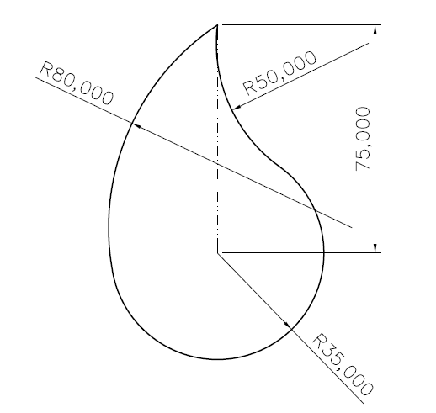

绘图步骤如下：

（1）选取YZ平面进入二维草图工作环境。

（2）绘制轮廓线。单击【圆】，绘制R35的圆，【圆】默认的圆方法是圆心和直径定圆。

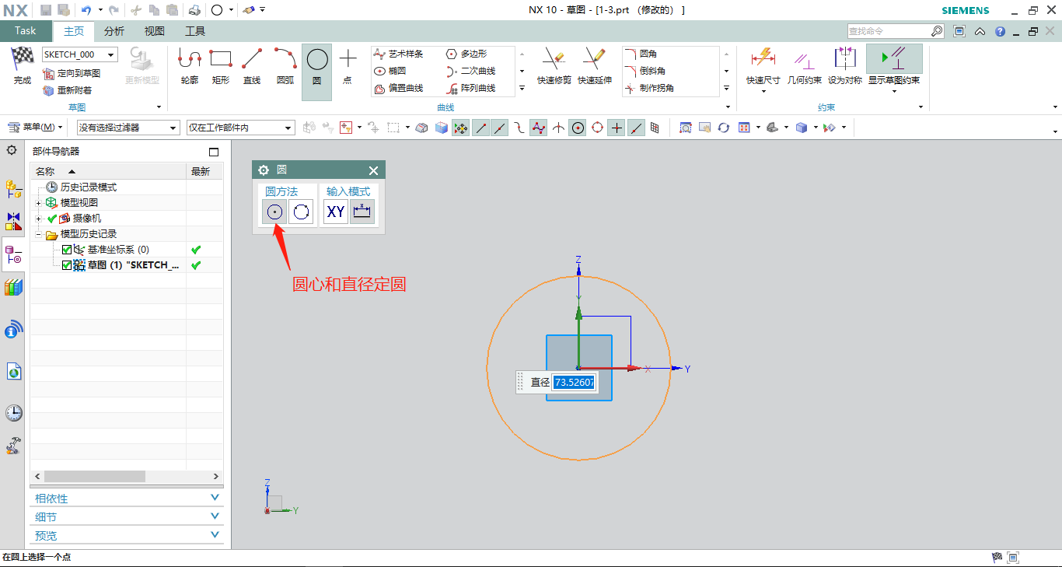

单击【圆弧】，绘制R80和R50的两段圆弧。

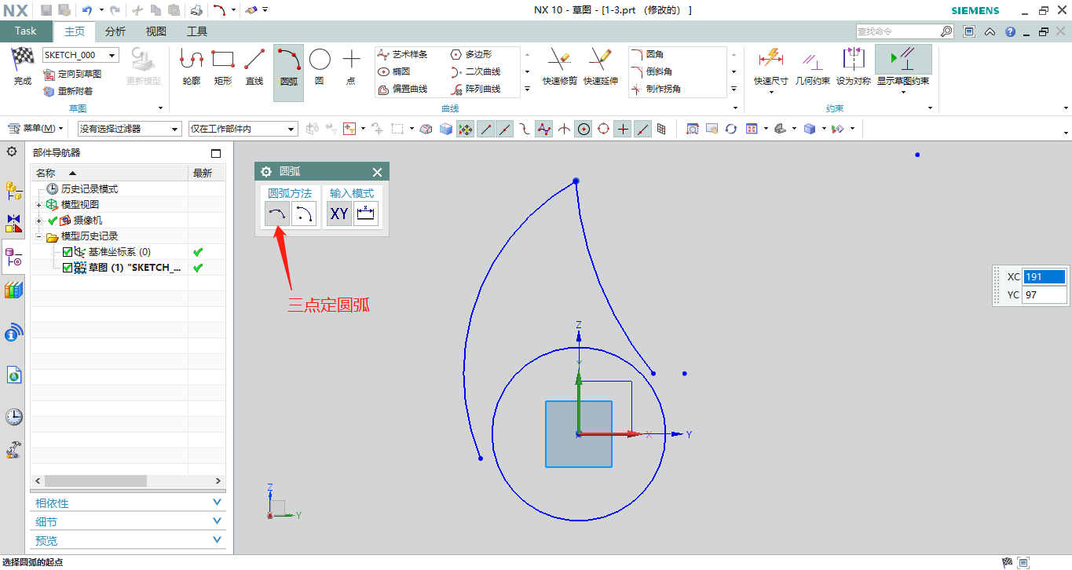

（3）添加【几何约束】。单击【几何约束】按钮，选择【点在曲线上】命令，将R80和R50的上端点约束到Z轴上，将两个下端点约束到R35的圆上。

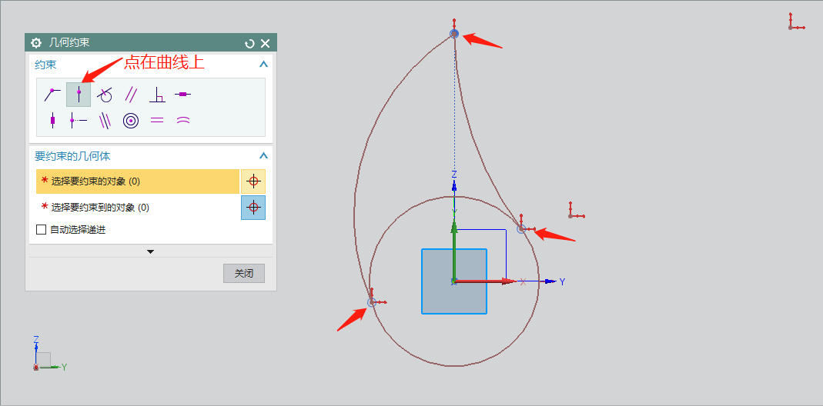

选择【相切】命令，使R80和R50两段圆弧与R35的圆相切。

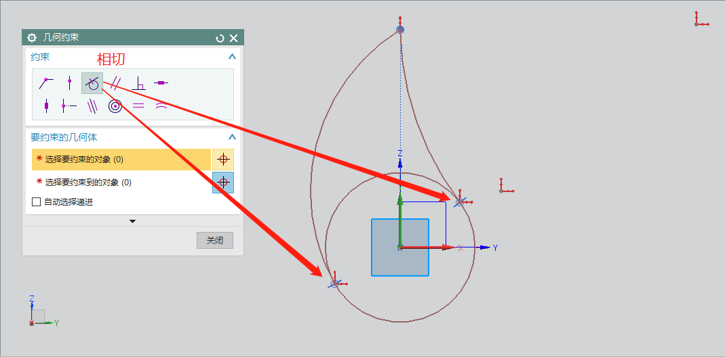

（4）修剪多余圆弧。单击【快速修剪】按钮，选择要修剪的曲线，哪里不要点哪里！

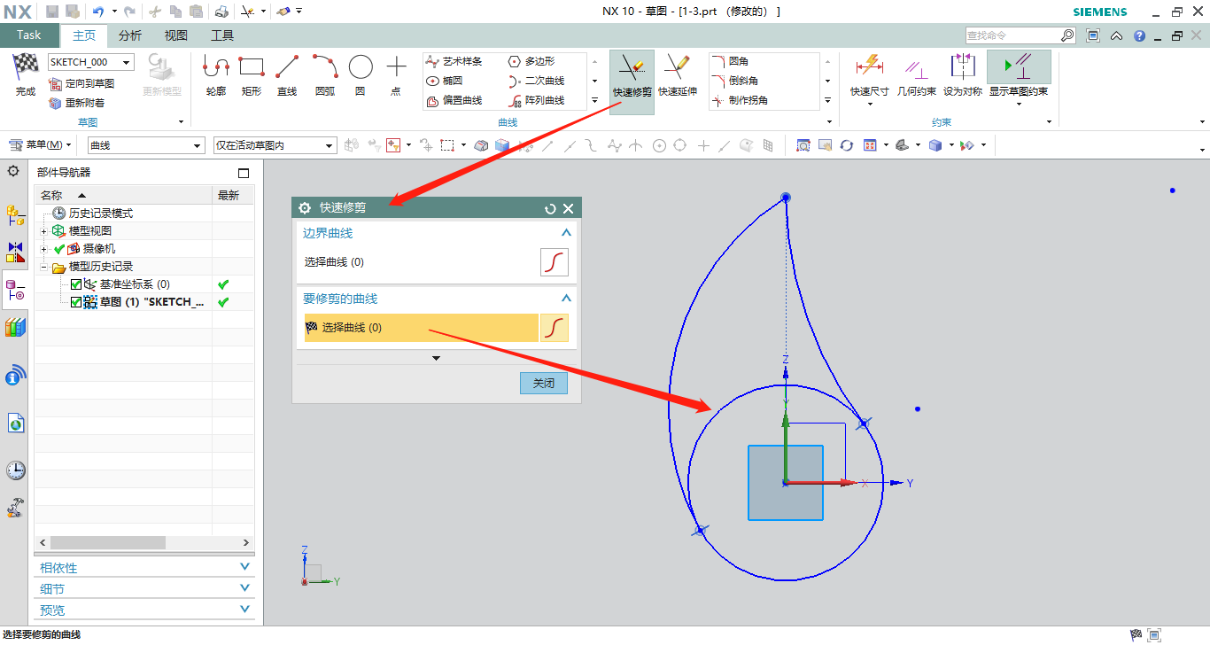

（5）添加【快速尺寸】。单击【快速尺寸】按钮，对轮廓线依次进行添加尺寸。完成后所有轮廓线由棕色变成绿色。

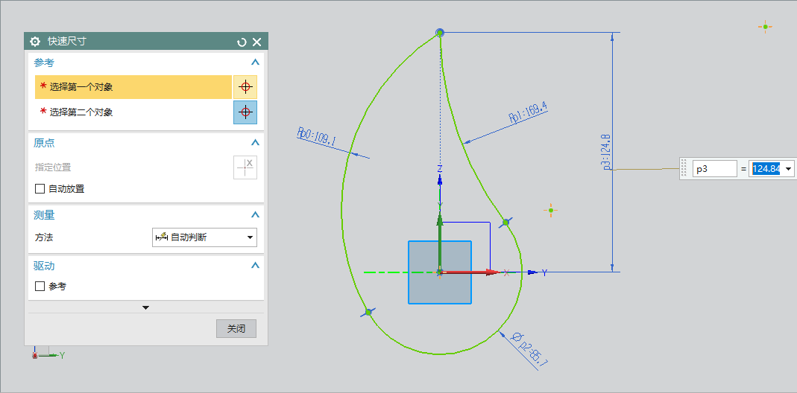

（6）编辑轮廓线尺寸。右击左侧【部件导航器】中的草图（1），选择【编辑参数】。

